1.Гаджиев Расул Раджабович
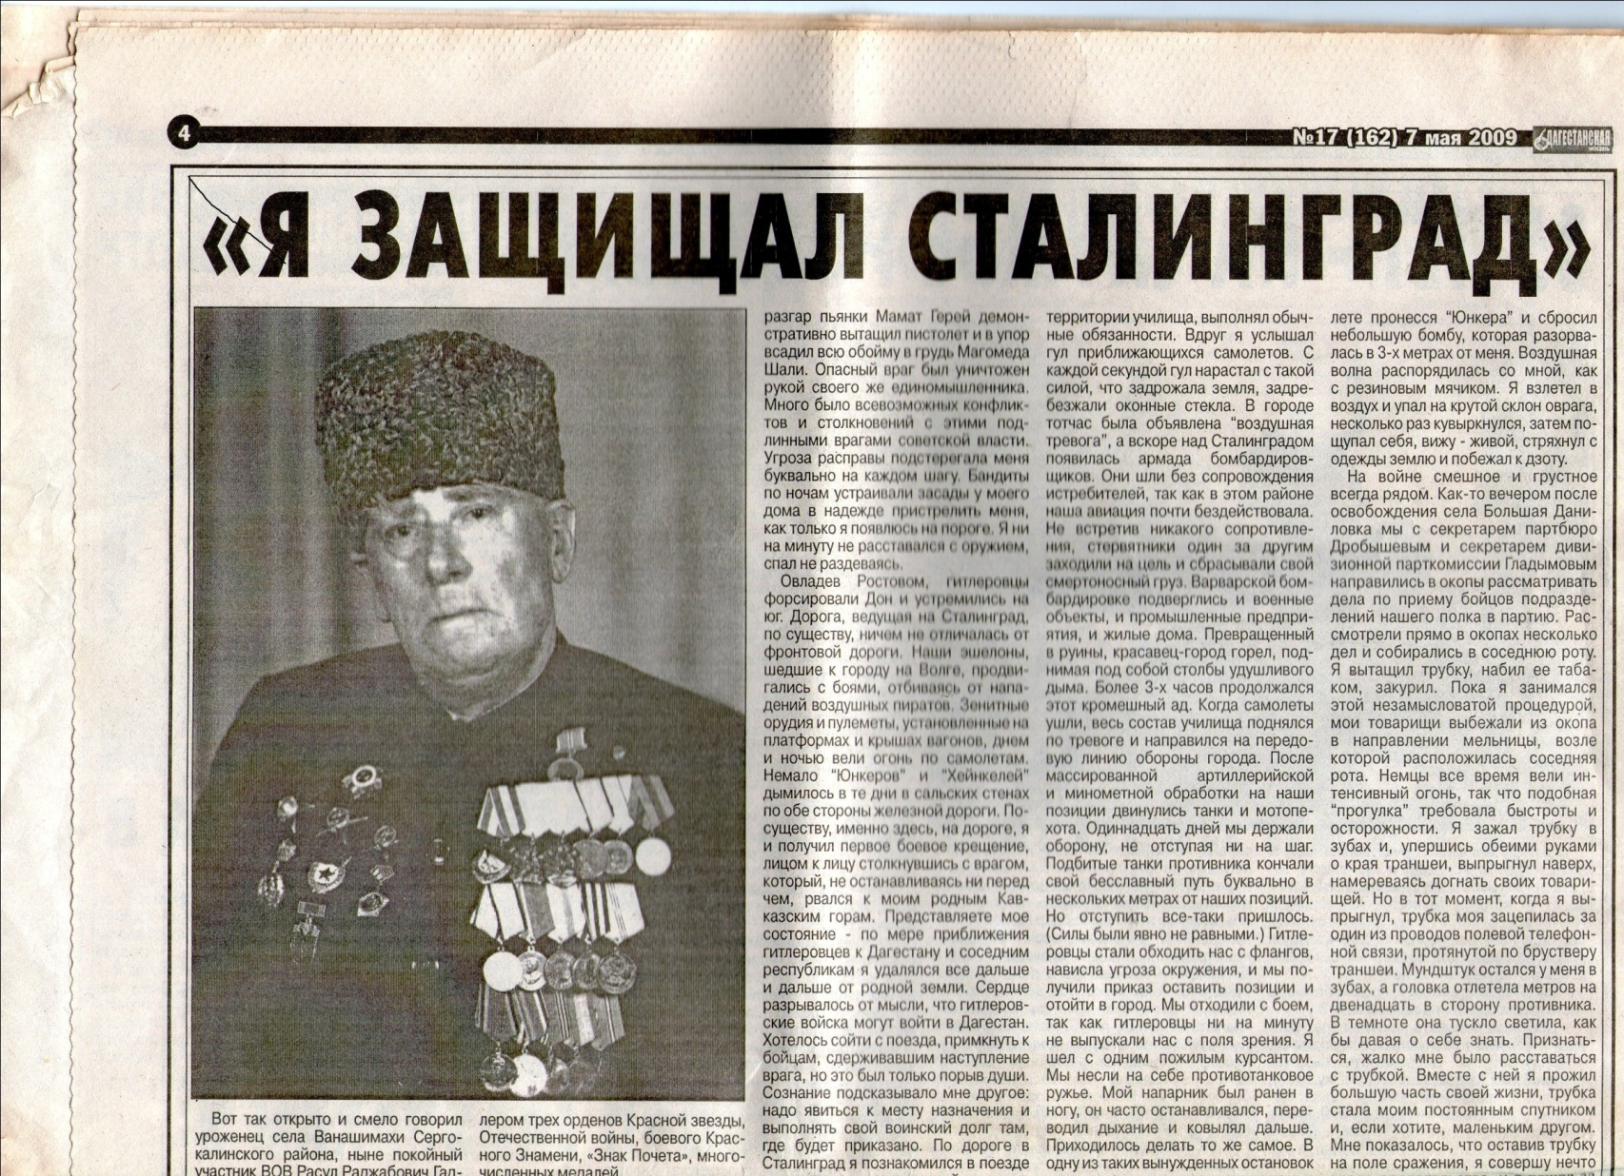

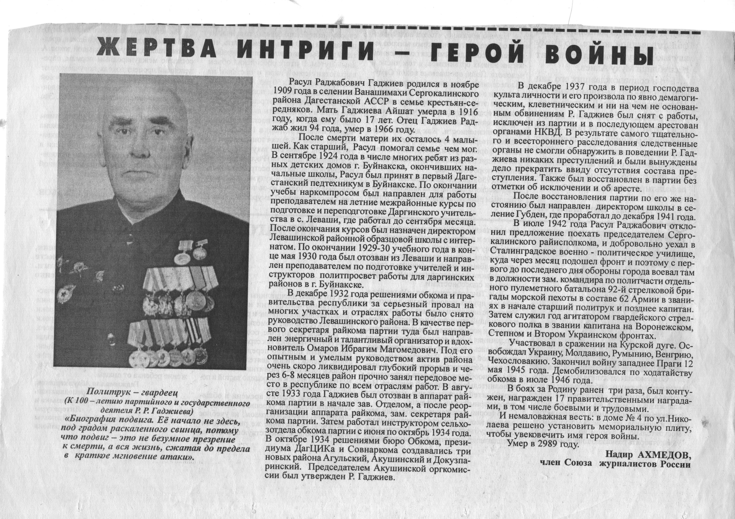

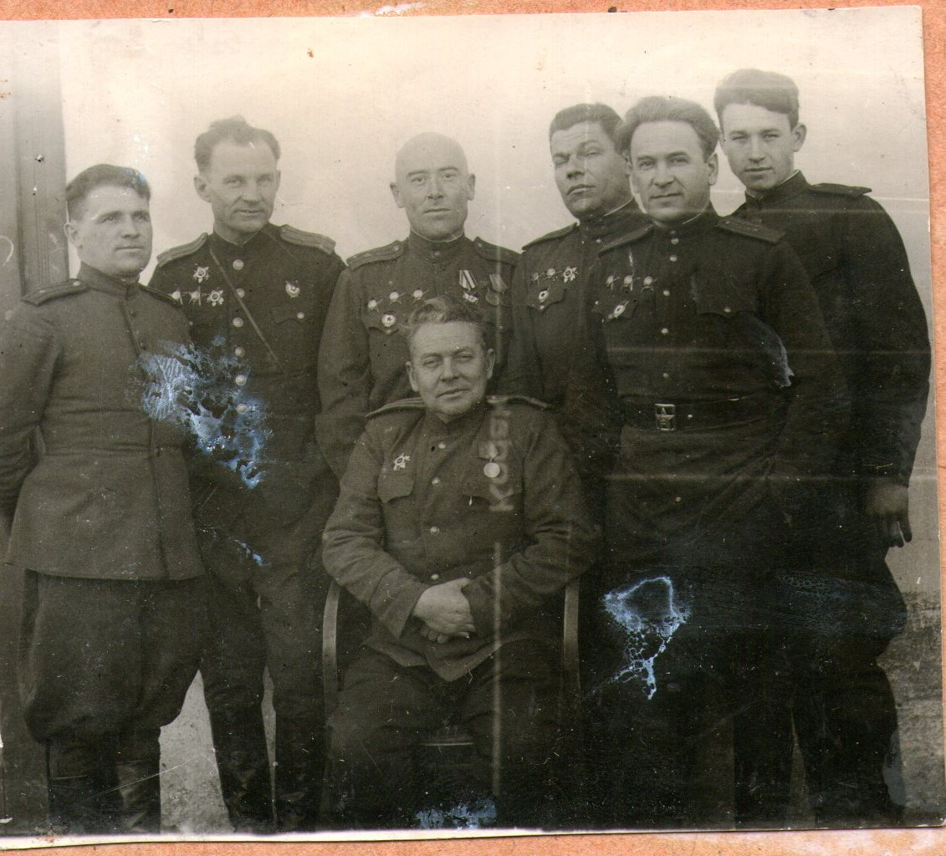

2.Абакаров Абакар, 1910 г.р.
Пропал без вести в1942 г.под Сталинградом
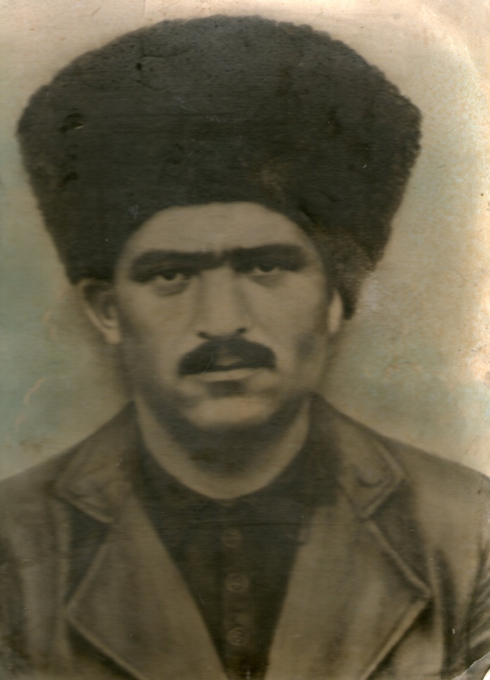

Ибрагимов Магомед
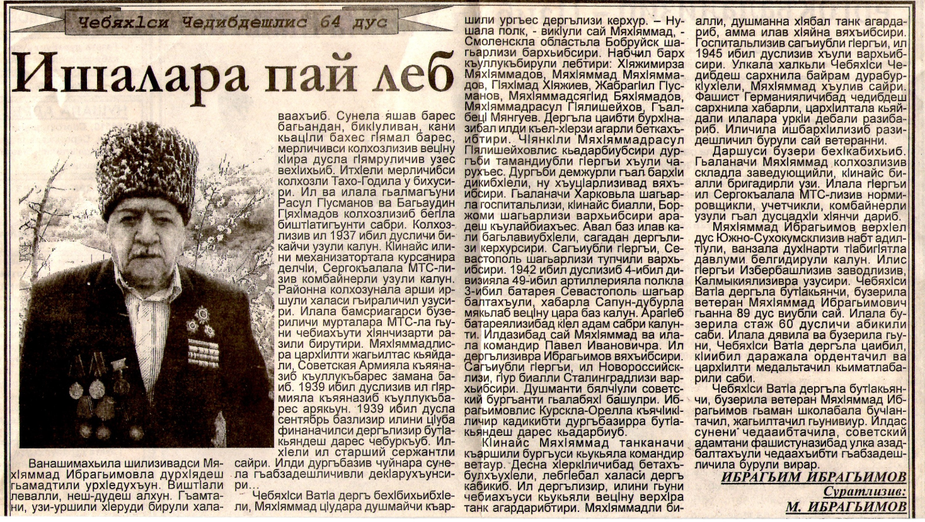

Ибрагимов Магомед Ибрагимович. Родился в селении в Ванашимахи в 1919 году. С малых лет потерял родителей. С 12 лет работал в родном колхозе в селении Ванашимахи. В 1938г. добровольцем служил на Западной Украине, городе Праскорове, в 32-й конной артиллерийской дивизии, в 45-м полку, 4-ой батареи. Закончил 6-ти месячный курс в полковой школе. Получил звание сержанта. В 1939 году участвовал в Финляндской войне. В 1940 году защищал границы Молдавии. Первый день войны встретил в Смоленской области, городе Бобруйске, в 30-ти км. от границы.В первом бою погибла почти вся дивизия. Остались в живых 13 человек, в том числе я и мой командир, вспоминает ветеран. Ибрагимов Магомед участвовал в обороне Севастополя, Сталинграда. Воевал на Курско- Орловской дуге. Был трижды ранен. Единственный участник Великой Отечественной войны, оставшийся в живых в селении Ванашимахи. Заслуги: « Орден Отечественной войны 1 степени; « Орден Отечественной войны 2 степени; Медаль за « Отвагу».

.Рашидов Магомед 1920 г.р.,
был ранен под Сталинградом.
Инвалид Отечественной войны
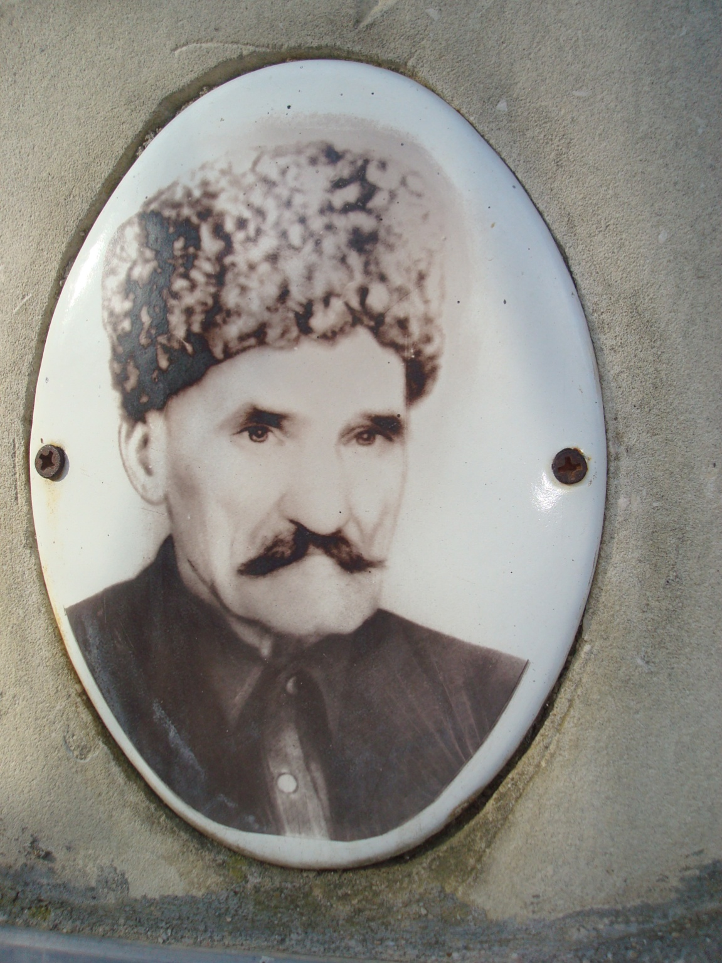

5. Османов Расул 1913 г.р.
- Рядовой.
- Пропал без вести в июле 1943 под Сталинградом

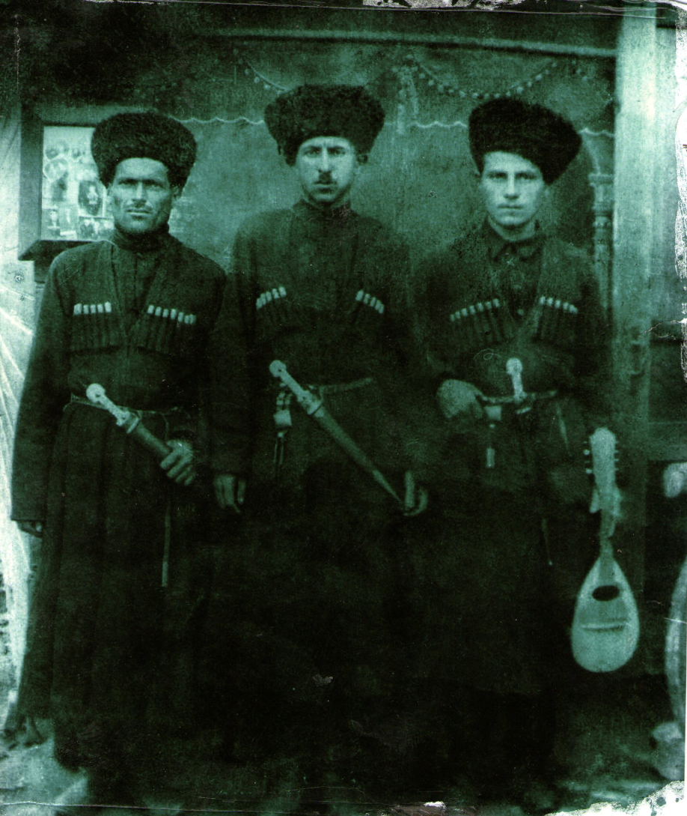

6 Гаджиев Абдулла
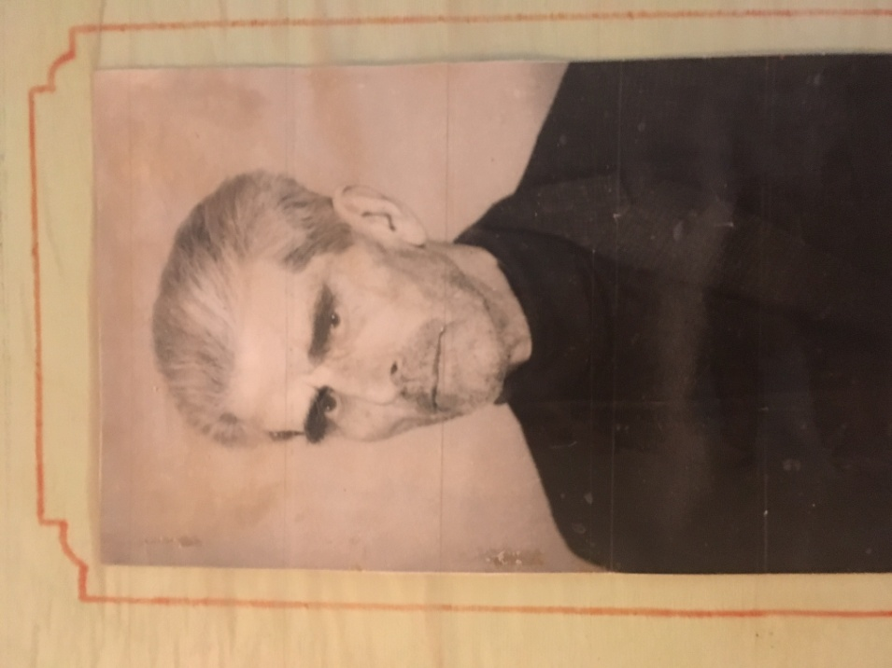
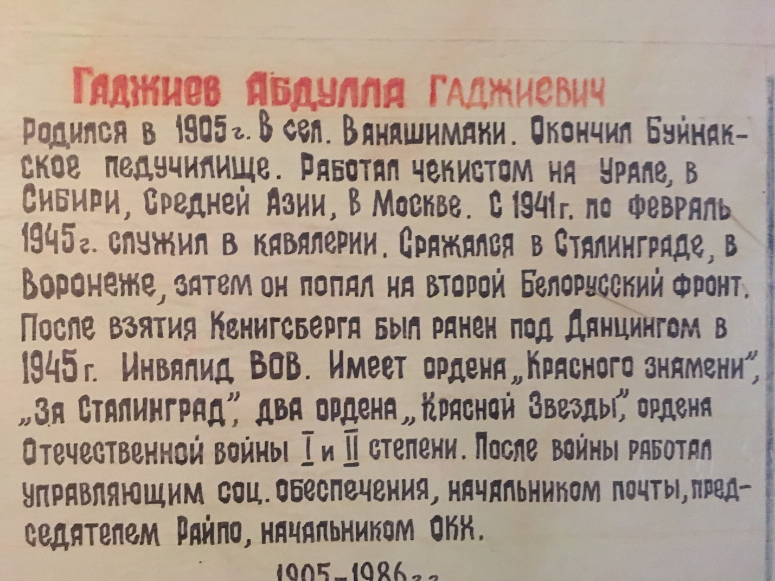

7.Алиев Магомед Мирзаевич.
Участник Великой Отечественной войны 1941-1945гг.
Воевал на Западной Украине, Рудно-Почаевской станции.
Участвовал в Сталинградской битве, был сапёром.
Награждён медалями: « Победа над Германией 1941-1945гг»; « 20 лет Победы» « 50 лет Победы».

